 | Johannes Kepler Universität Linz  Institut für Kulturwirtschaft und Kulturberufsforschung  Stadtgemeinde Grieskirchen | 

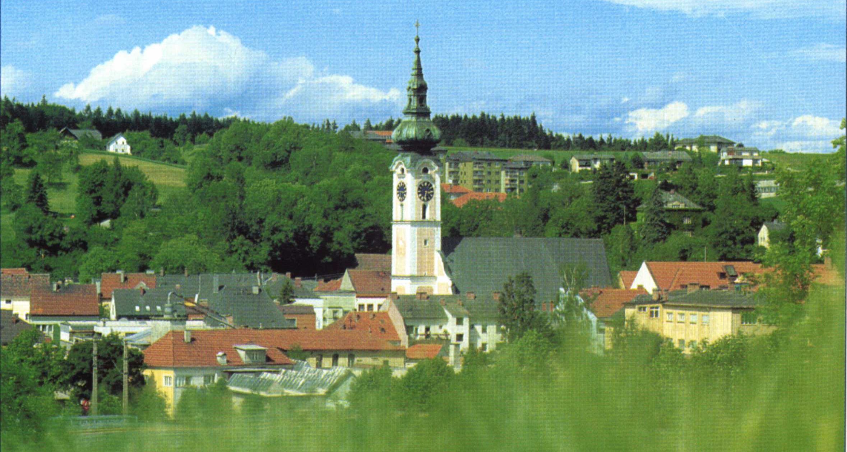

KUNST in GRIESKIRCHEN
Kulturelle Stadt- und Regionalentwicklung
unter besonderer Berücksichtigung von

Schloß Parz

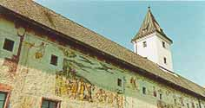

Grundkonzept

Linz, im April 1999

A.Univ-Prof. Dr. Ingo Mörth
Mag. Elisabeth Heiml, MAS
Georg Christian Steckenbauer

